新 书 推 荐

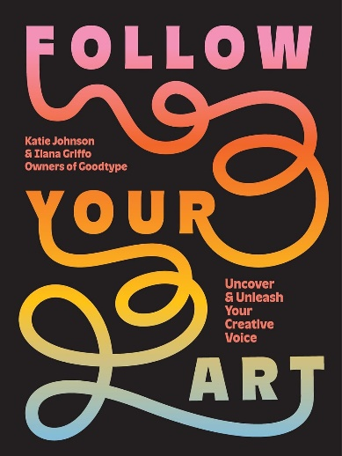
中文书名：《随心所“艺”：发掘释放你的创意》
英文书名：FOLLOW YOUR ART: Uncover and Unleash Your Creative Voice
作 者：Katie Johnson, Ilana Griffo
出 版 社：Abrams Books
代理公司：ANA/Jessica Wu
页 数：176页
出版时间：2026年3月
代理地区：中国大陆、台湾
审读资料：电子稿
类 型：建筑与设计

卖点：

- 知名作者：伊拉娜·格里福（Ilana Griffo）的第一本书《管好你的生意》（Mind Your Business）已售出超过6万册。它曾作为畅销书在《福布斯》（Forbes）、BuzzFeed等媒体上亮相。

- 网络推广：凯蒂·约翰逊（Katie Johnson）和格里福共同拥有并运营着广受欢迎的Instagram账号@Goodtype，这个账号专注于排版和设计，其中有超过110万人通过导师、课程和活动学习如何将他们的艺术转化为商业机遇。

- 在艺术界影响广泛：GoodType社区有许多充满创造力的艺术大咖，作者已经与他们中的许多人开展过合作。他们将邀请从丽莎·康登（Lisa Congdon）到戴比·米尔曼（Debbie Millman）等顶尖人物参与创作，并在出版时助力本书宣传。

- 品牌合作机会：格里福的作品被Trader Joe's、Anthropologie、Target等诸多零售品牌采用，而Johnson曾与亚马逊音乐、企鹅兰登书屋、美国问候（American Greetings）贺卡公司、Erin Condren文具公司、Trader Joe's等客户合作。

内容简介：

来自于知名Instagram账号@GoodType背后的专家，本书是一部为艺术家们量身定做的指南，帮助他们找到自己的风格和声音，打造创意作品。

伊拉娜·格里福和凯蒂·约翰逊基于她们从一穷二白的艺术家转变为成功的企业家的经验，开始撰写一本她们在创业之初想要读到的全方位指南。两人从事过各类艺术工作，从手写字体到创意设计再到写书，但这对搭档的终极目标是帮助其他艺术家找到自己的个人风格，找到真正的社区。她们现在共同拥有并运营着广受欢迎的照片墙账号@Goodtype。在账号中，超过一百万创作者互通有无，了解艺术行业的方方面面。

《随心所“艺”》基于@Goodtype和备受创作者们追捧的工作坊；它是创意者寻找个人风格、向世界真实表达声音和愿景的终极指南。无论你是从业数十年的老鸟，还是刚刚入行的小白，这本书都将帮助你磨练创意技巧，设定艺术目标，点燃创作火花，帮助你不再一叶障目，重新掌控大局。本书包含实用的技巧和建议，加以作者的一些个人轶事。弄清楚你作为一名艺术家究竟是谁，你想用你的创作做什么，从未如此有趣。

作者简介：


伊拉娜·格里福（Ilana Griffo）和她热爱骑行的丈夫格雷格（Gregg）以及他们的两个孩子住在纽约罗切斯特。她热衷于将让混乱重归秩序——这种超能力在她管理Goodtype收件箱时十分有用，就像她绘制充满几何图案的插图作品时一样。她的第一本书《管好你的生意》是亚马逊的畅销书，并在《福布斯》、Buzzfeed等网站上亮相。她也是狗和巧克力的忠实粉丝，但不是同时。


凯蒂·约翰逊（Katie Johnson）是一位手写体书法艺术家，她和她有富有音乐天赋的丈夫、两只猫和一只非常受欢迎的迷你澳洲杜德犬一起住在克萨斯州奥斯汀。她热衷于装饰和极致的细节，是Goodtype的非官方细节管理员。尽管她早年常常出现在在轮滑赛场，一有机会就会在音乐剧中表演，但她更愿意写歌、沉迷于真人秀，或者沉浸在无尽的幻想故事和科幻有声书中。

内页样张：

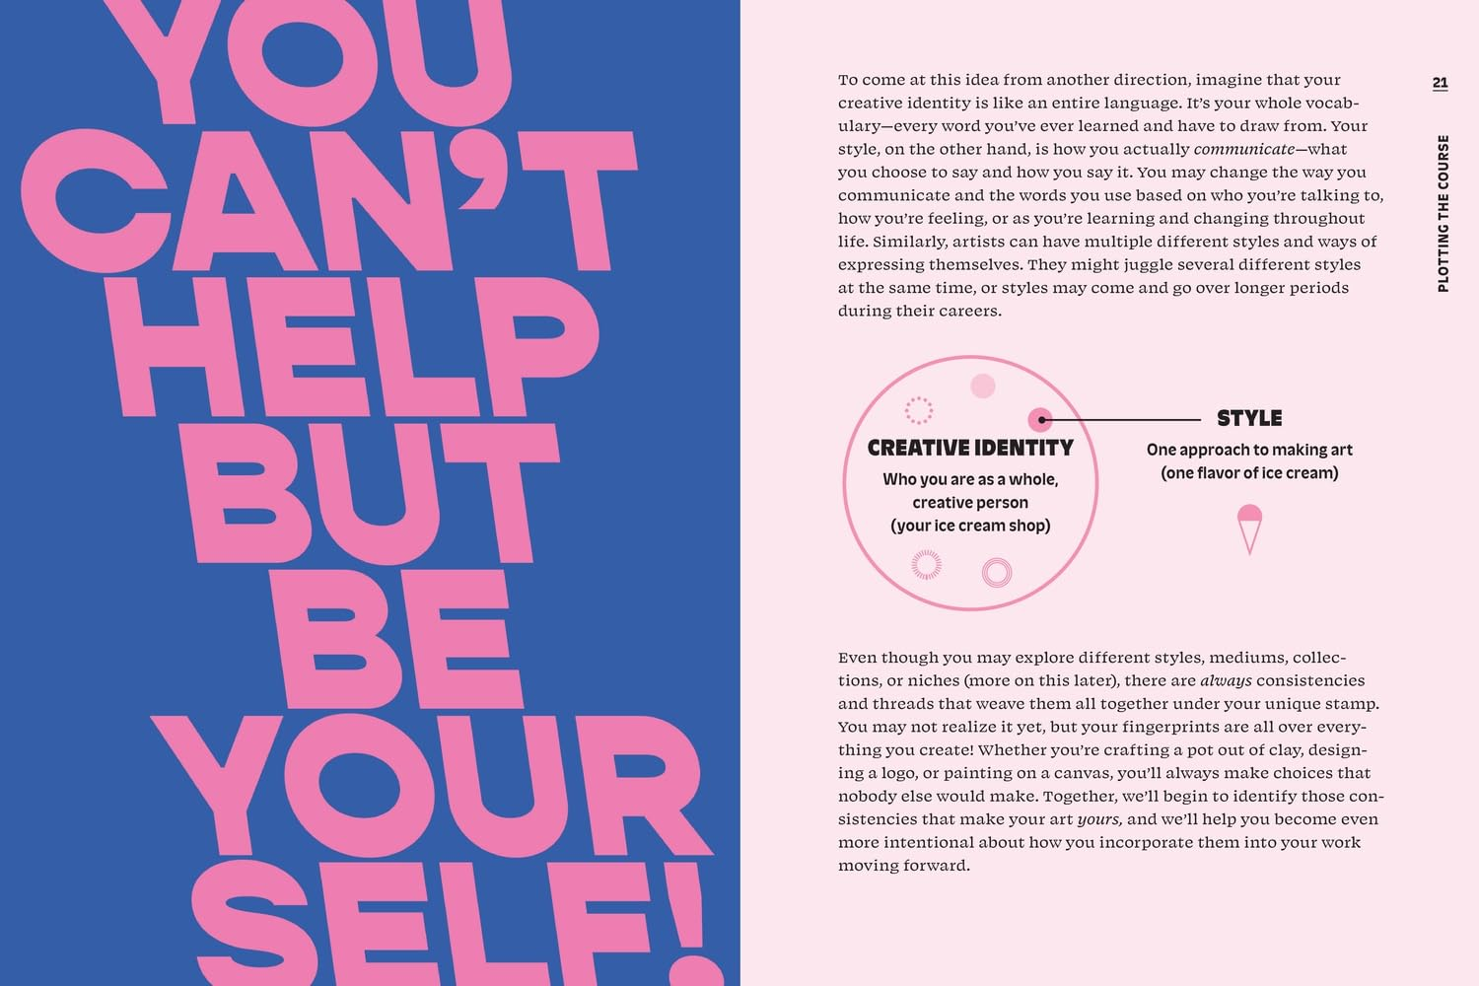
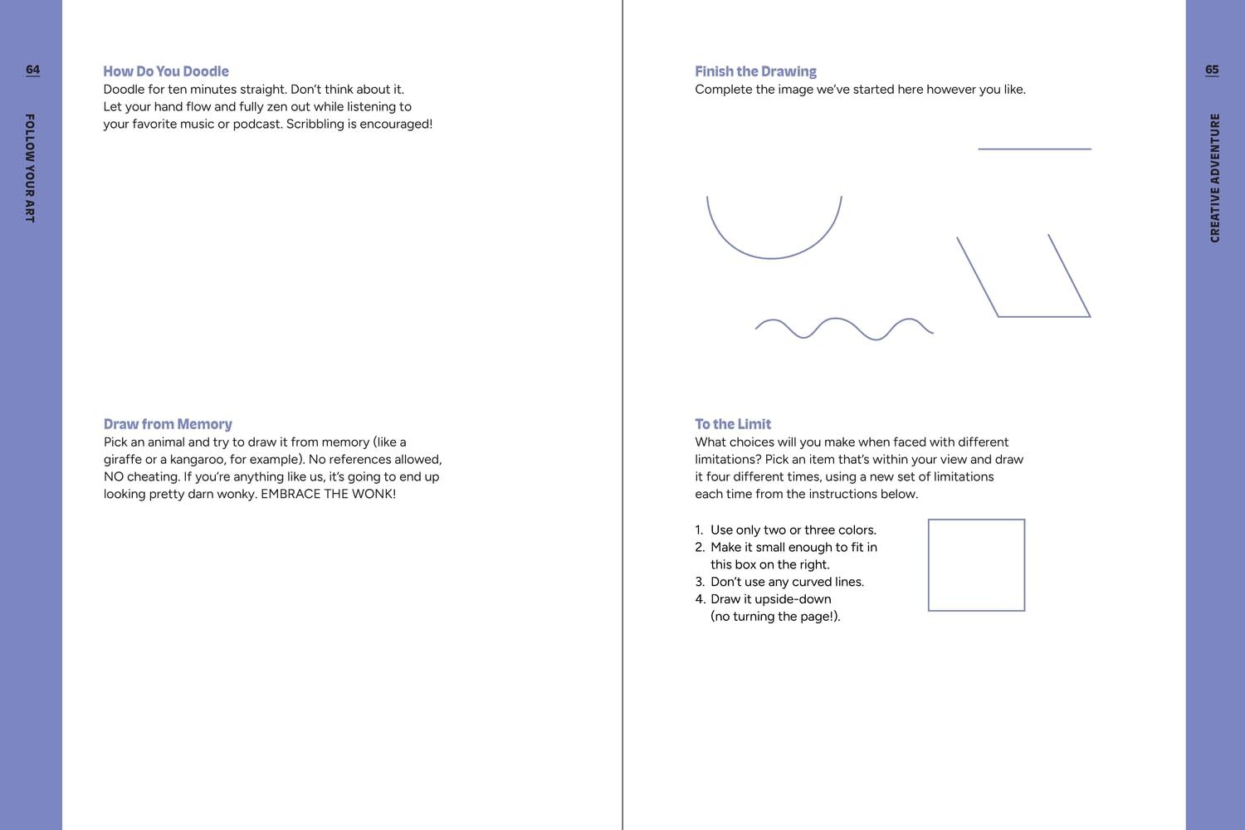

《随心所“艺”：发掘释放你的创意》

引言：你的独家秘方

第一章：规划旅程
第二章：认识自己
第三章：创意冒险
第四章：反思整合
第五章：艺术表现
第六章：展现自己

总结：继续前行

致谢
注释
参考文献
索引

感谢您的阅读！
请将反馈信息发至：版权负责人
Email：Rights@nurnberg.com.cn
安德鲁·纳伯格联合国际有限公司北京代表处
北京市海淀区中关村大街甲59号中国人民大学文化大厦1705室, 邮编：100872
电话：010-82504106, 传真：010-82504200
公司网址：http://www.nurnberg.com.cn
书目下载：http://www.nurnberg.com.cn/booklist_zh/list.aspx
书讯浏览：http://www.nurnberg.com.cn/book/book.aspx
视频推荐：http://www.nurnberg.com.cn/video/video.aspx
豆瓣小站：http://site.douban.com/110577/
新浪微博：安德鲁纳伯格公司的微博_微博 (weibo.com)
微信订阅号：ANABJ2002


